No | Hari | Tanggal
{%tr for item in hari_kerja %} | Sabtu | 2 Mei 2026 | 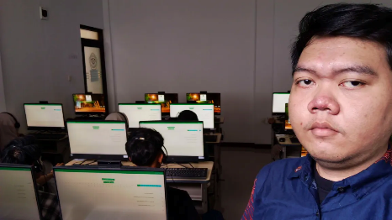
{{ loop.index }} | {{ item.hari }} | {{ item.tanggal }} | {{ item.gambar }}
{%tr endfor %} | Sabtu | 2 Mei 2026 | 

